## Тестовое задание

1. Создайте Single Page Application используя React, Redux, Redux Actions, Redux Forms, React Router и Redux Thunk (для асинхронных событий вроде получения данных для рендеринга списка товаров).

React Styled Components по желанию.

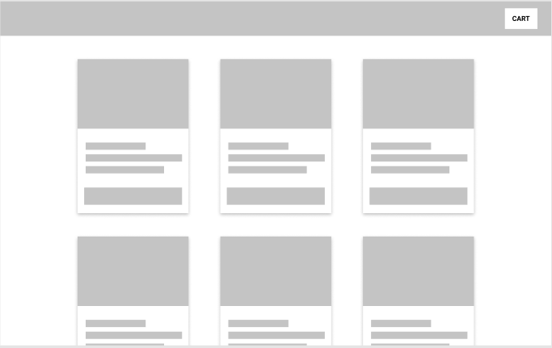

Схематическое изображение странички с товарами.

1. По нажатию на кнопку “купить\добавить” товар попадает в корзину. В шапке, возле иконки корзины, нужно отобразить стоимость товаров в корзине. При добавлении нового товара, или редактировании количества уже добавленного, стоимость динамически изменяется. Если корзина пуста – 0 не выводить.

Если количество конкретного товара в корзине равно 1 (единице) и нажать на кнопку “-” (минус), то элемент удаляется из корзины.

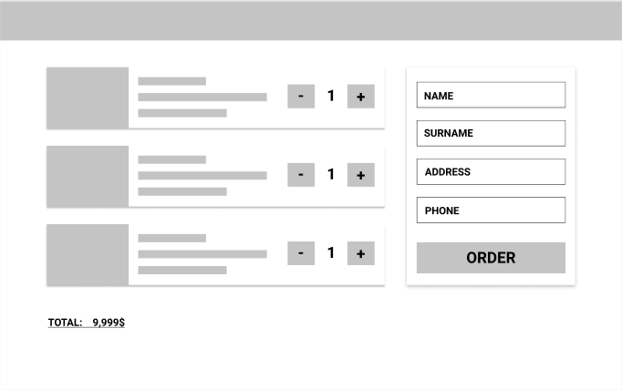

Схематическое изображение корзины с добавленными товарами.

1. Также, должна быть предусмотрена возможность оформления заказа на страничке корзины. Заказ предусматривает формирования JSON’а с данными о заказанных товарах, пользовательская информация и т.п. Если есть желание и возможность, закидывать все эти данные на Firebase.

После перезагрузки страницы пользователь не должен терять добавленные в корзину товары.